在线笔试答题过程图示
（详细版）

目录

1. 考前准备 1
1.1环境准备 1
1.2硬件准备 2
1.3客户端下载安装 3

2. 查询准考证与模拟考试 5
2.1查询准考证 5
2.2模拟考试流程指引（客户端） 7

3. 正式考试流程指引（客户端） 16

4. 作答题型及页面功能指引 25
4.1客户端作答界面指引 25
4.2作答题型页面展示 28

考前准备
在考试开始之前，考生需要对考试所试用设备的硬件和软件进行准备，确保这些设备的性能符合考试要求，并且能够在接下来的模拟考试与正式考试中正常的开启和使用。与此同时，考生也需要准备一间没有他人打扰的安静的房间进行考试。

1.1环境准备
考试环境要求：
- 考生应选择安静安全、光线充足、不受打扰的空间独自参加考试，不建议在公共场所（如学校教室、图书馆、办公室等）进行考试；
- 考试背景需保持整洁，考生需要保证双手及腰部以上全部呈现在手机监控视角监控摄像头可视范围内；
- 考试过程中不允许有其他人员陪同，考试期间需要避免他人出现在监考范围中；
- 考试桌面必须保持整洁，桌面上只能放置符合本场考试要求的物品，如键盘，鼠标等。
特别提醒：考生应避免在同一场所参加考试（如寝室等），考试期间如因参考环境导致发生面部遮挡、人员走动频繁、声音嘈杂等涉嫌违反考试纪律行为的，相关后果由考生自行承担。

网络条件要求：
- 考试场所应有稳定的网络条件，支持考试设备和监控设备正常联网；
- 网络带宽不低于20Mbps，建议使用带宽50Mbps或以上的独立光纤网络；
- 每位考生网络上传速度不低于2MB/s；
- 建议考生准备4G等手机移动网络作为备用网络，并事先做好调试，以便出现网络故障时能迅速切换备用移动网络继续考试；
特别提醒：考试期间如发生考生网络故障，考试系统会即时提醒考生，请考生在看到异常提示后迅速修复网络故障。故障解决后，考生可重新进入考试继续作答，网络故障发生之前的作答结果会保存；但是，由于考试设备或网络故障导致考试时间的损失、或无法完成考试的，将不会获得补时或补考的机会。

1.2硬件准备
考试设备
根据考试具体要求，考生需要准备笔记本电脑或台式电脑进行线上或客户端作答。如果考试需要采用双屏或三屏监控，考生需要准备移动设备和支架。

笔记本电脑/台式机：
1）客户端考试
- 系统要求：Win7及win10，MacOS支持10.15及以上
- 音视频设备：有内嵌或者外接摄像头扬声器与麦克风，并且可以正常使用。
- 内存：4G及以上（建议）
- 硬盘：安装盘剩余空间至少1G
- 处理器：i3及以上处理器（建议）

2）移动设备（监控）
- 可正常连接互联网；
- 智能手机，必须带有可正常工作的摄像头；
- 智能手机推荐下载最新版微信软件；
- 确保设备电量充足，建议全程使用外接电源；
- 开启手机监控前应关掉与考试无关应用的提醒功能或开启飞行模式（同时连接Wifi网络），避免来电或其他应用打断监控过程。如考中因电话或短信等原因打断手机监控视角监控，考生应及时扫描考试设备答题界面左侧的手机连接二维码，重新开启监控。
特别提醒：强烈建议考生下载使用最新版微信扫码登录监控；如考生因微信版本过低导致监控效果不佳，产生的后果由考生自行承担。

3）手机支架
如果考试要求学生开启手机监控视角监控，那么考生需要根据实际监控的要求高度准备手机支架或其他支撑物品，以免影响手机监控视角监控的可用性。
手机监控位置需求如下：
将智能手机设备固定摆放，支架应放置在考生左或右后方1.5-2.0米的距离（画面要包含考试屏幕、考生至少腰部以上上半身、清晰显示考生双手、桌面内容）；
手机监控架设位置可以参考下图：
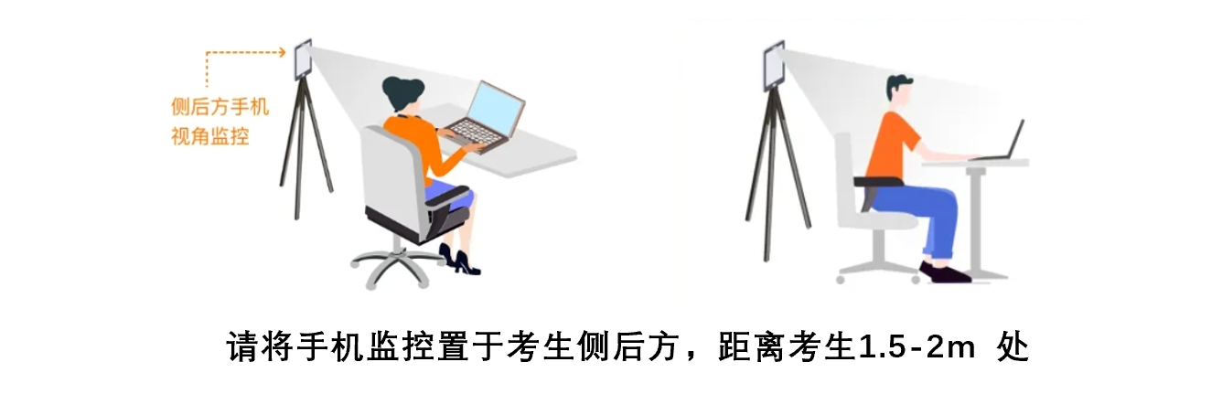
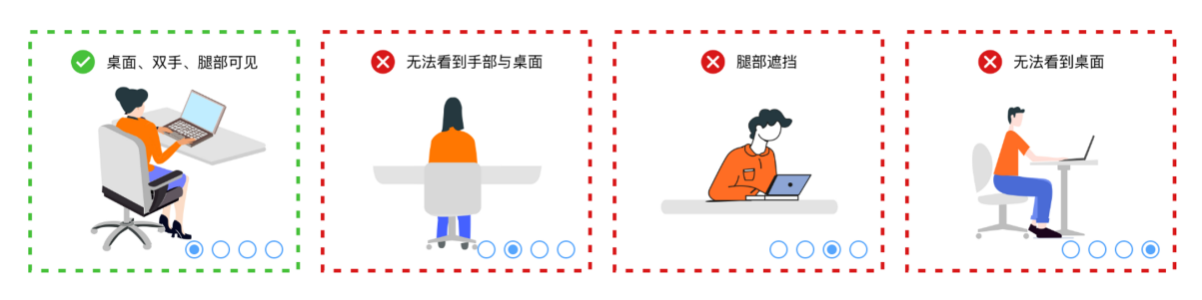

1.3客户端下载安装
在准考证中点击【模拟考试】网址，即可进入客户端唤起页。
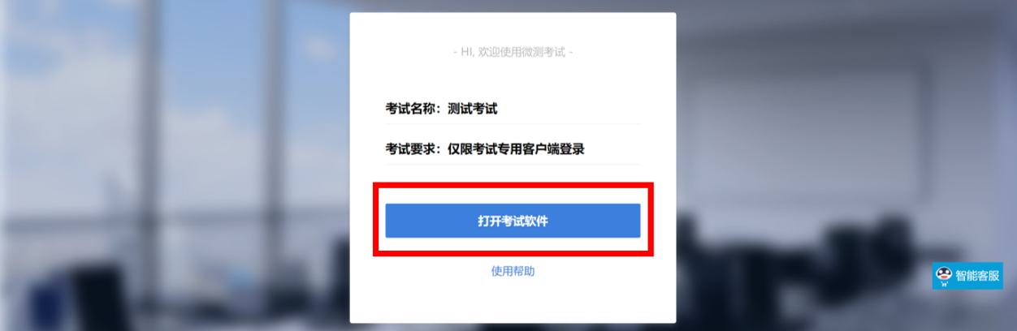
进入该页面后，系统会自动对考生的电脑进行微测客户端检测，如果监测到尚未安装，则会弹出提示框，点击提示框中的【考试客户端软件】即可进行微测考试软件的下载和安装。
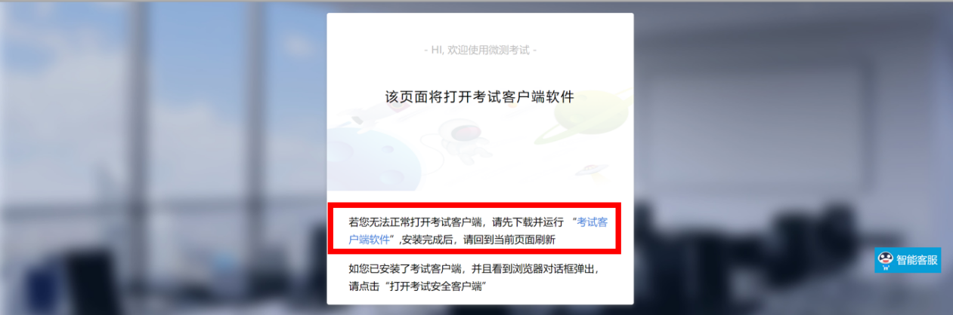
同时，考生也可以通过点击页面中的【智能客服】，再对话框中回复“客户端”获取考试客户端下载链接。
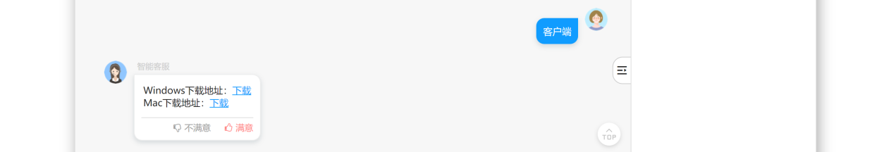
点击考试客户端软件（或智能客服对话框中的【下载】）系统会自动进行下载。
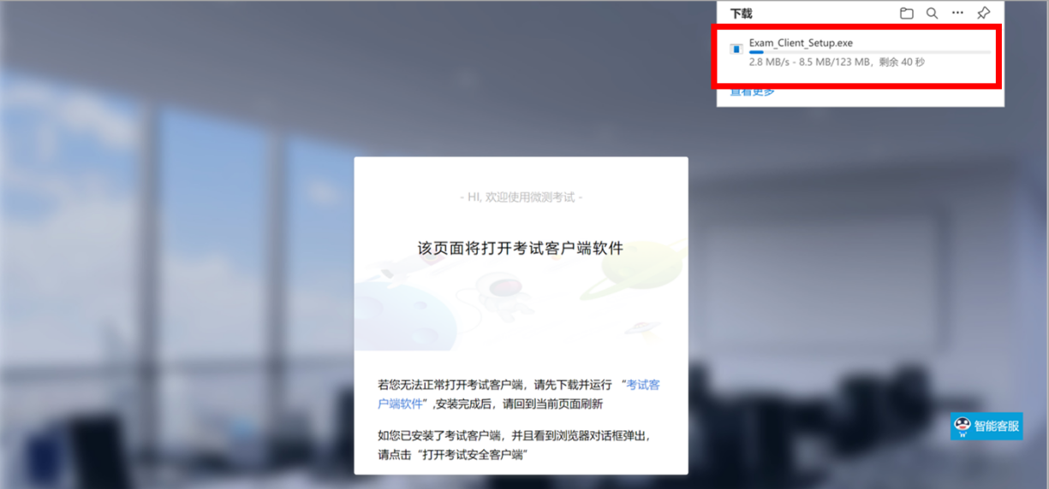
下载完成后打开该文件，点击【接受】考试客户端会自动进入安装，并在安装完成后自动启动。
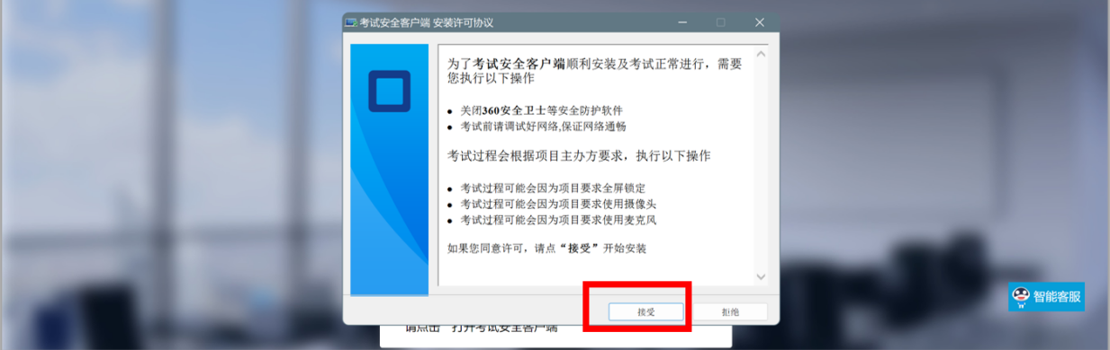
选择目标文件夹然后点击安装。安装完成后，刷新该页面，点击【打开考试软件】即可使用。

查询准考证与模拟考试
在正式考试开始之前，考生需要在规定时间内登录网站查询准考证并按照要求进行模拟考试。模拟考试有助于考生在正式考试之前熟悉考试流程，测试设备情况并根据提示对不符合要求的设备进行更换，避免正式考试时的失误。

2.1查询准考证
考试之前，考生会收到以短信或邮件形式发送的考试邀请，其中包含准考证查询链接。通过链接进入准考证查询页面后，在输入栏中输入系统指定的个人信息并勾选下方《个人信息保护政策》后，点击蓝色【查看准考证】按钮即可查看。
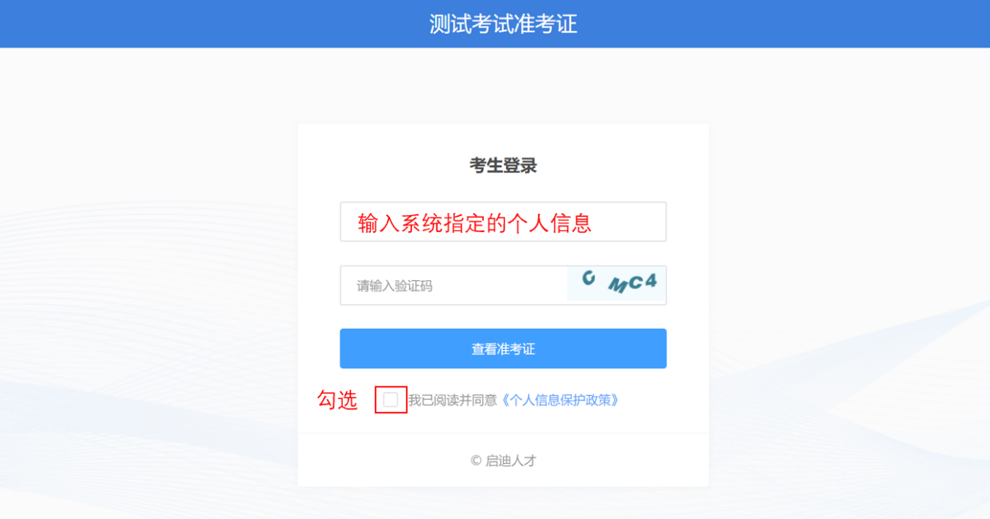
点击后，系统会根据是否强制模拟考试来展示相应的准考证查看界面。如果登录之后出现如下图界面，考生需要点击【进入模拟考试】开始模拟考试，完成模拟考试后点击右上角【查看准考证】按钮即可进入准考证展示页面。（模拟考试流程见2.2模拟考试流程指引）
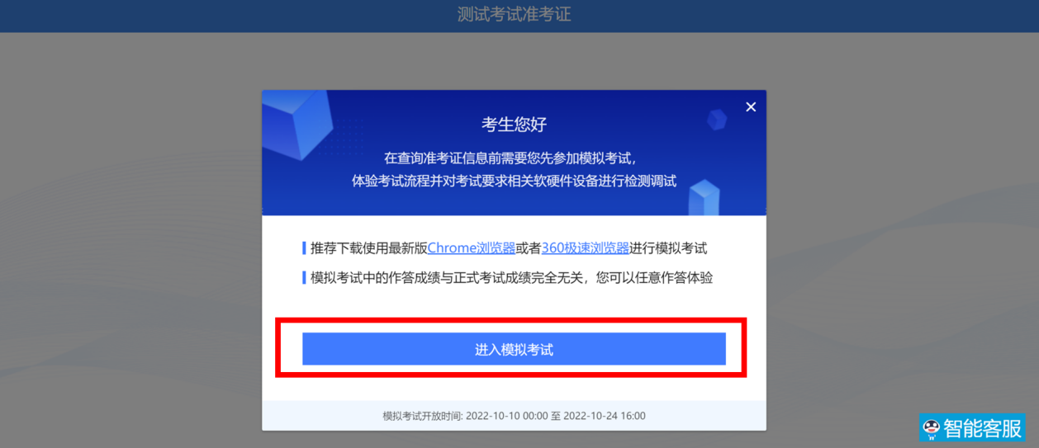
如果本次考试没有设置强制模拟考试，那么考生点击【查看准考证】按钮后会直接进入准考证展示页面，如下图所示。值得注意的是，考生需要在该界面根据实际情况选择【我确认参加】和【我确认放弃】。
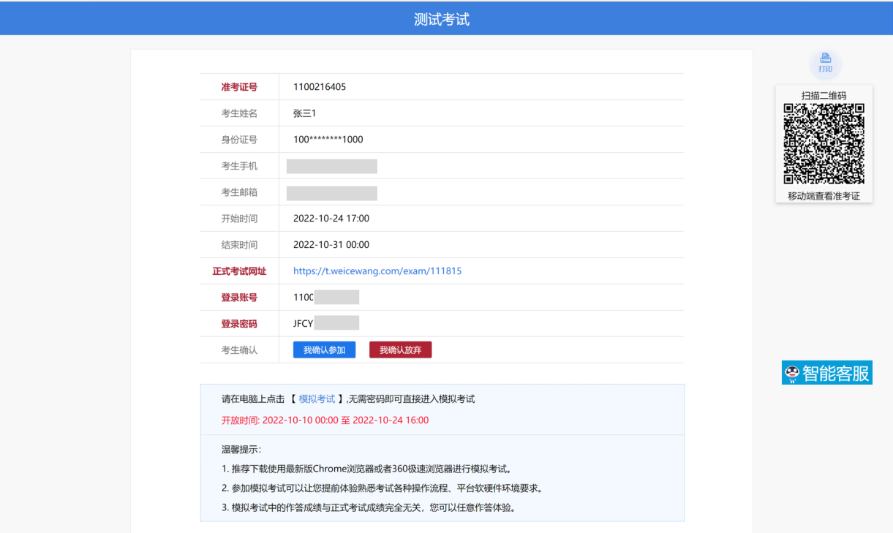
页面信息说明：
- 【考生姓名】考生需要核对考生姓名一栏中的信息是否有误，如果存在错误需要考生拨打客服电话400-800-6213转9进行修改。
- 【开始/结束时间】此处为正式考试的开始与结束时间，考生需要在开始之间之前做好准备，并且准时进入考试开始作答。
- 【正式考试网址】正式考试时，考生将通过该链接进入考试。
- 【登录账号/密码】登录账号和密码将会成为考生登录正式考试时的重要凭证。
- 【考生确认】需要考生根据实际情况选择确认参加或确认放弃。
- 【模拟考试】通过此按钮考试可以开启模拟考试流程。
- 【打印】点击打印可以直接生成准考证打印版本可考生可连接打印机打印纸质准考证。
- 【扫描二维码】通过移动端扫描二维码可以在移动端查看准考证。

2.2模拟考试流程指引（客户端）
点击【模拟考试后】如果本场考试需要通过考试客户端进行，已经安装的考试客户端会自动启动，然后开启考试环境的检测（微测考试客户端的下载安装见前文‘1.3客户端下载安装’部分）。
如果页面中出现如下图中禁用蓝牙提示，则代表本次考试禁止使用蓝牙设备，并且系统将在后续的考试设备检测过程中强制禁用蓝牙设备。因此，如果考生看到本提示，需要更换考试中必须使用的蓝牙设备。整改之后，点击【我知道了】。
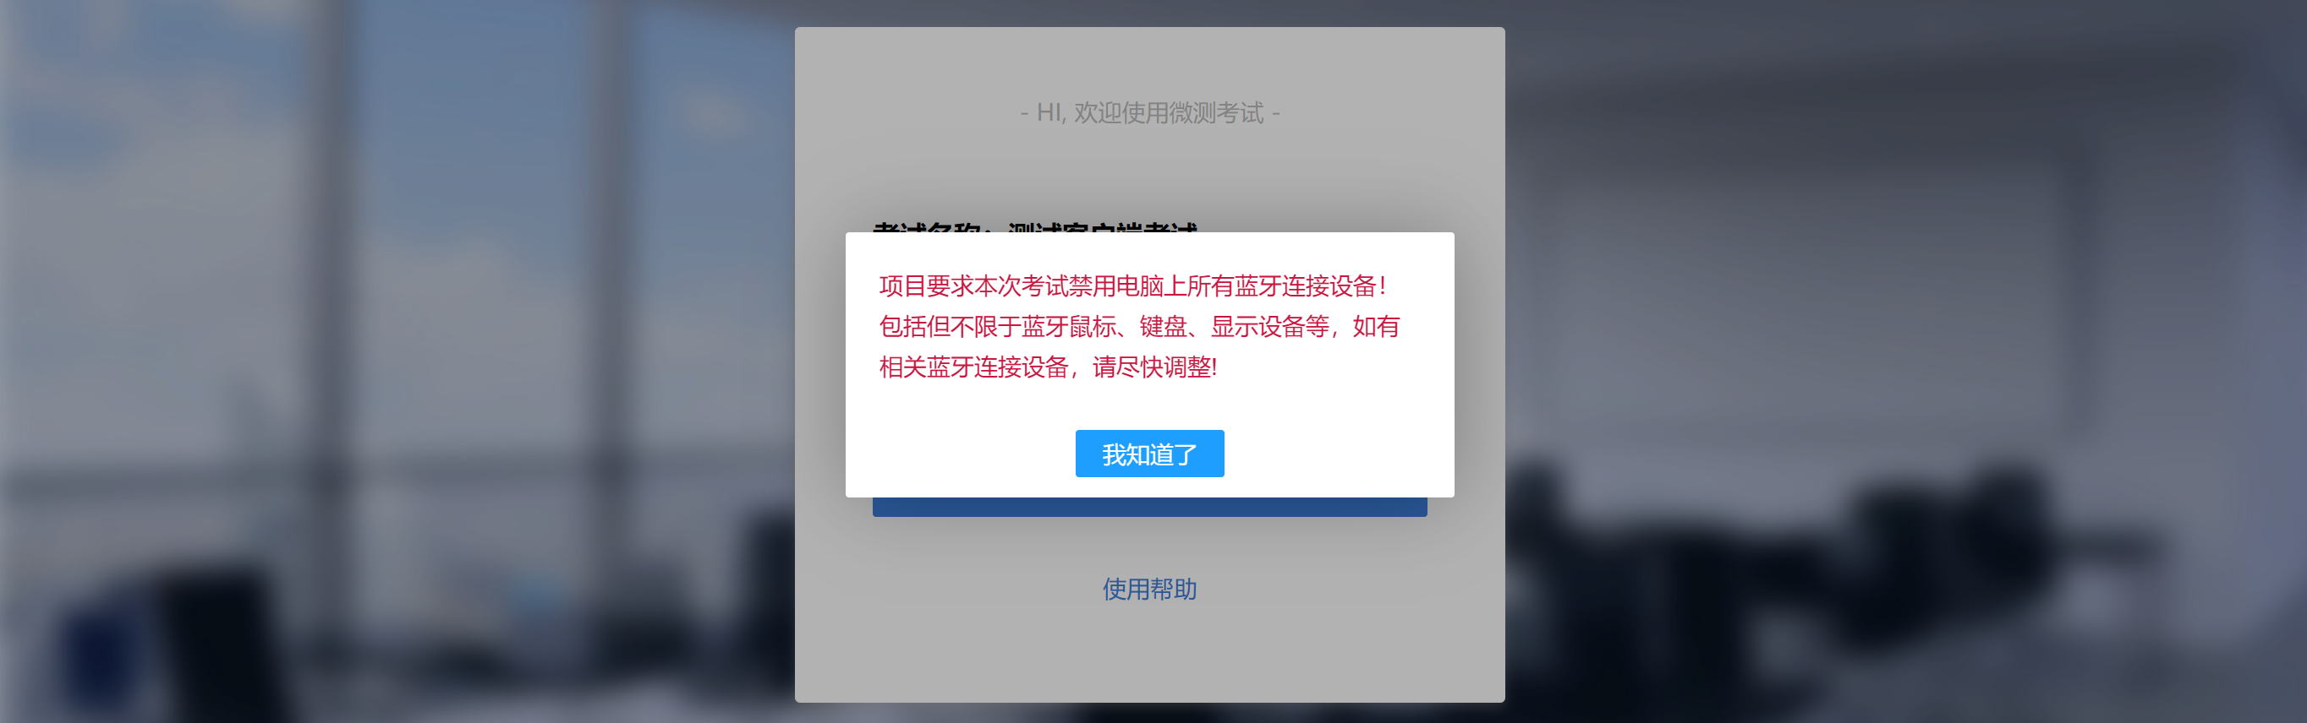
在考试客户端唤起页中点击【打开考试软件】。
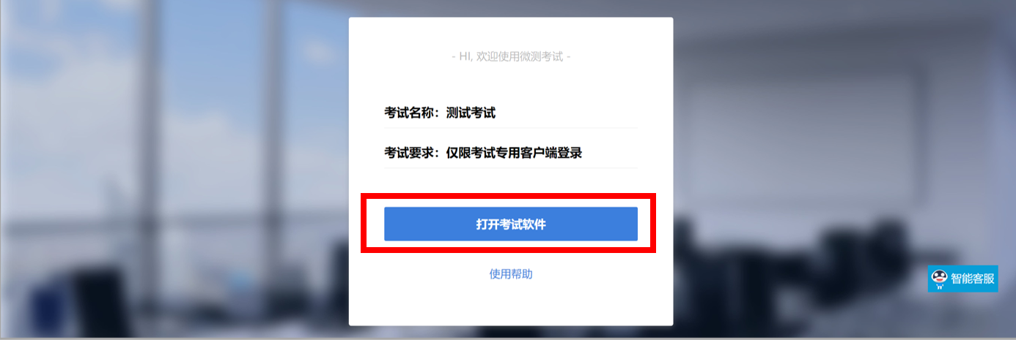
进入后，系统会自动对考生的电脑进行微测客户端检测，如果考试使用的设备开启了QQ，微信，Zoom，腾讯会议或者TIM，ToDesk等可能影响考试的软件时，系统会提示“检测不通过”。此时，考生可以点击窗口下方【查看原因】。
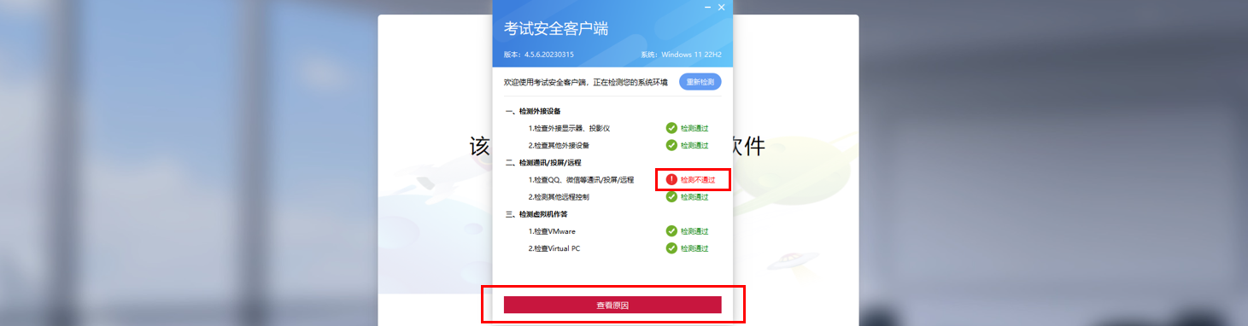
点击后，考生可以在弹窗中看到不符合考试规定的软件，考生可以自行关闭软件然后点击【返回重新检测】，或者使用软件名称下方的【关闭】按钮，如下图。
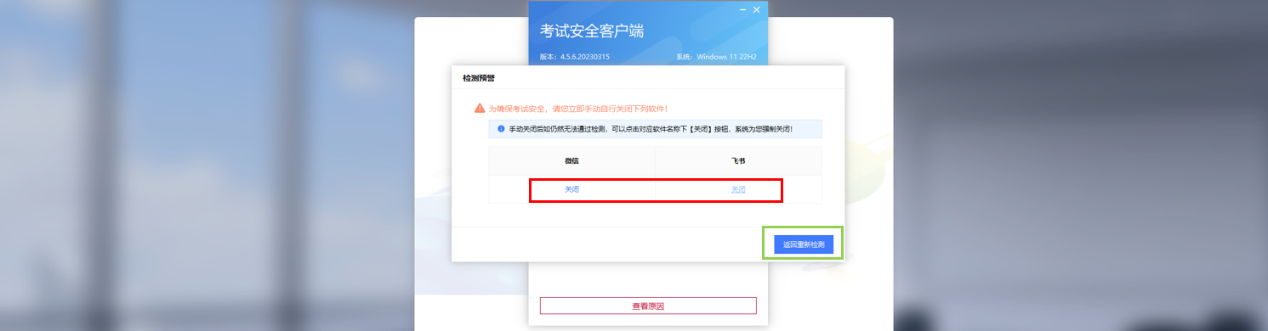
点击【关闭】然后在弹窗中点击【确定】。
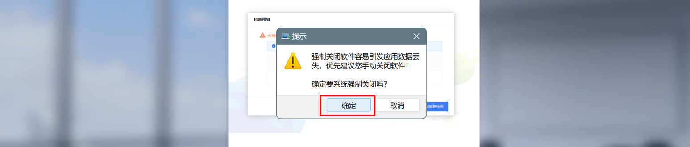
点击后，系统会自动返回检测窗口进行二次检测。当所有检测事项都显示为绿色检测通过时，点击【下一步】。
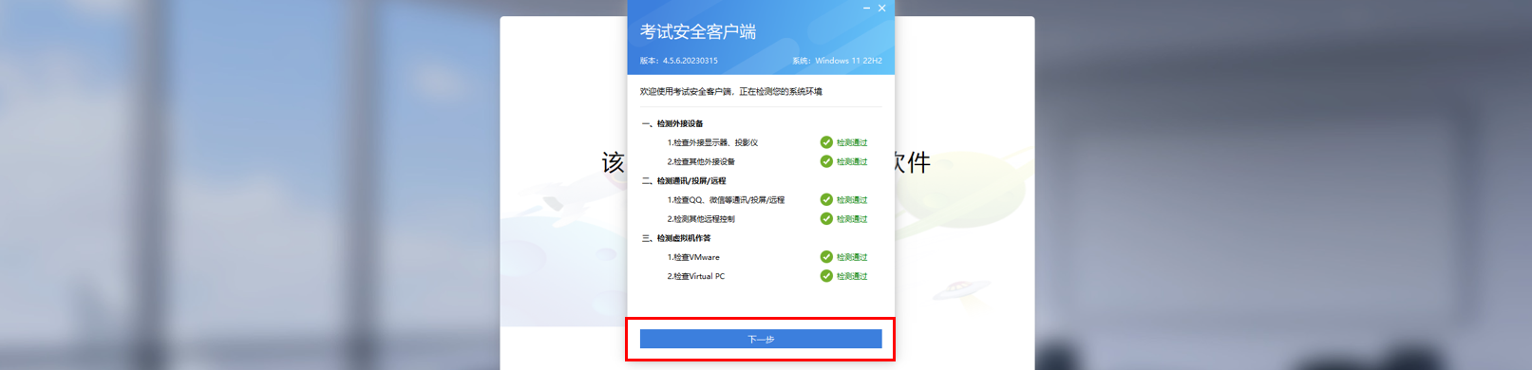
接下来，考生需要阅读注意事项和隐私说明，勾选【我知道了】点击【下一步】进行设备调试。
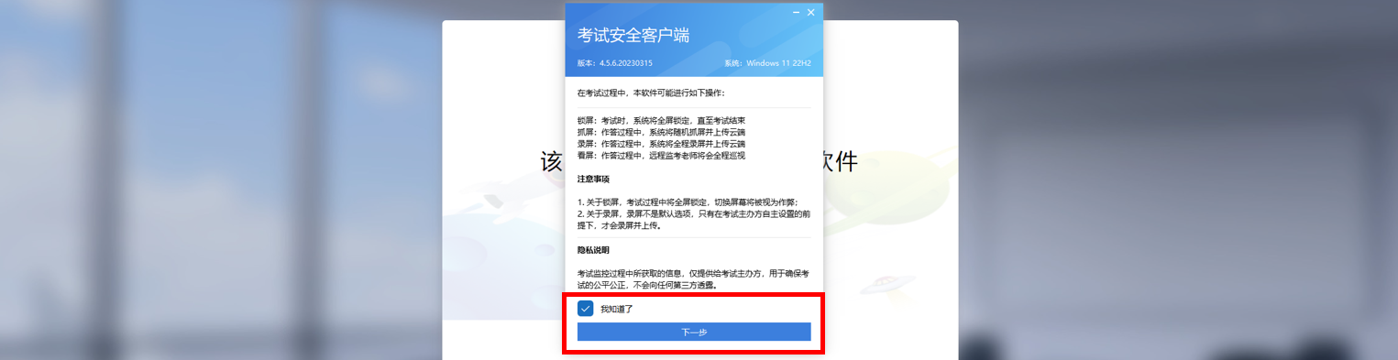
进行模拟考试的设备调试时，考生无需登录操作，系统会自动跳转进入（如果本场考试禁用蓝牙，则在此处蓝牙设备将被禁用）在设备调试页面，考生需要对摄像头，麦克风和扬声器进行调试。首先，请观察摄像头画面，如果不能看到自己的人像，则需要通过下方下拉框选则正确的摄像头。
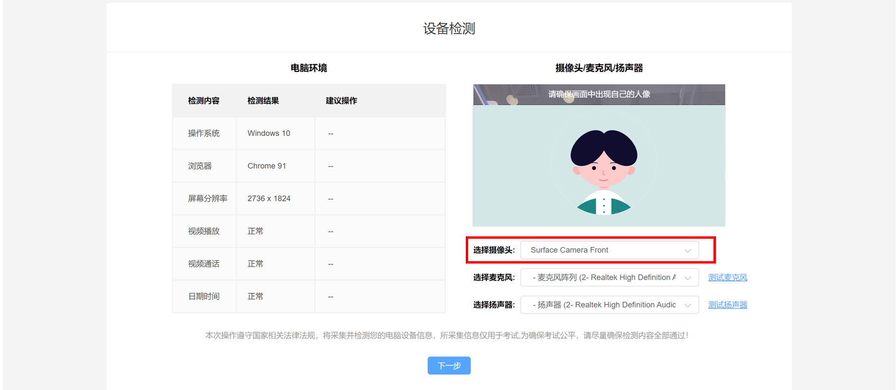
如果出现检测不通过的情况（如下图），考生可以在页面上点击【重新检测】。如果持续不通过可以点击【跳过检测】。值得注意的是，如果在此处跳过检测，后续产生的结果需要考生自行承担。
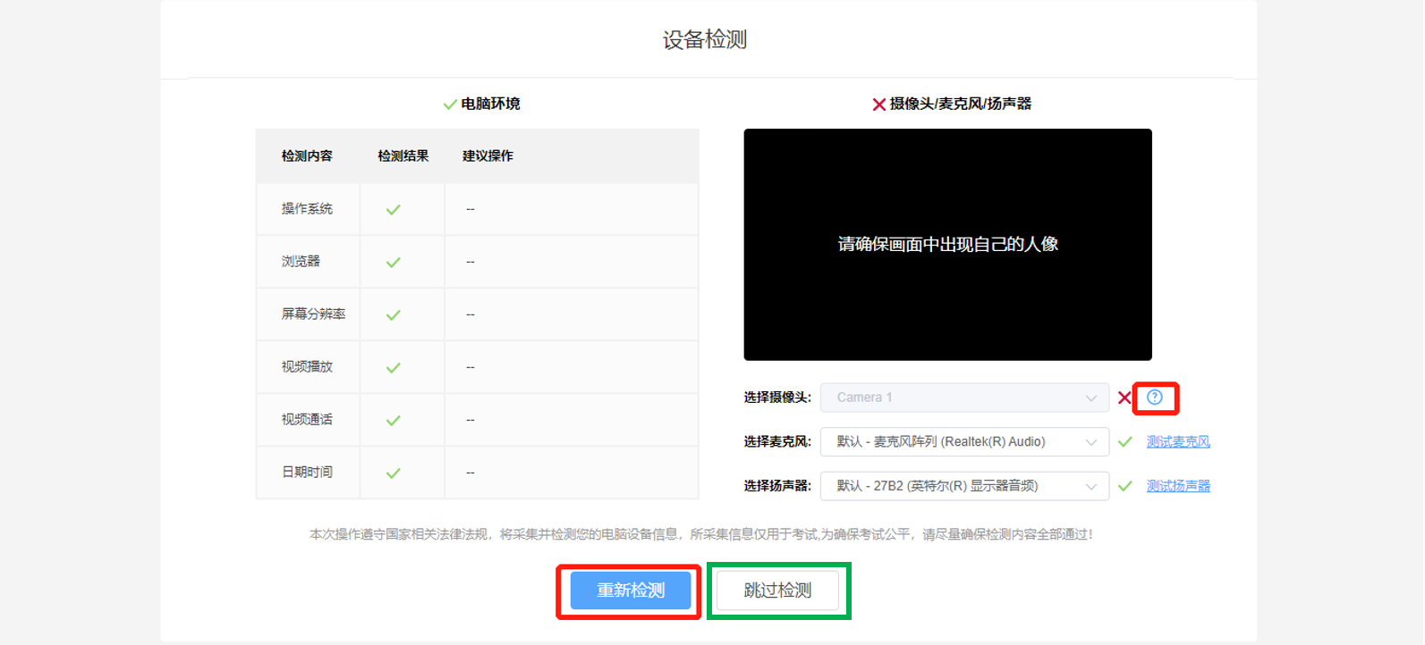
如果摄像头画面确认无误时，考生可以点击【测试麦克风】进行测试。点击后对着麦克风说话，观察音量条是否有波动。如果有，则麦克风正常，可以点击【停止测试】返回检测页面。
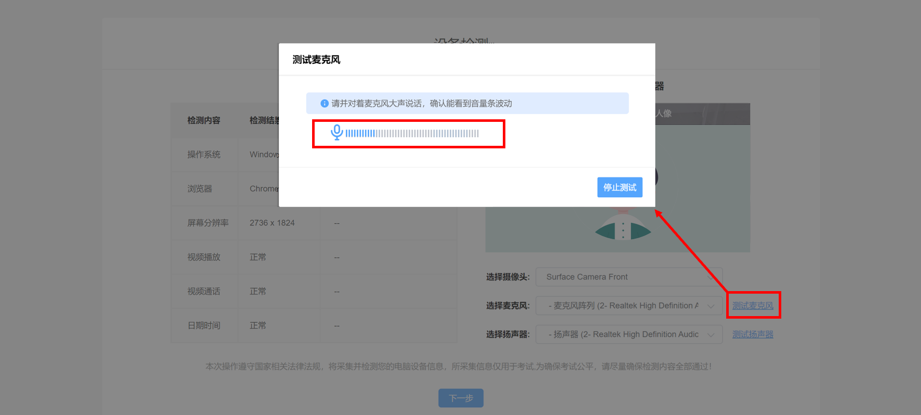
麦克风测试完成后，考生可以点击【测试扬声器】，此时系统会自动播放歌曲。此时，观察音量条是否有波动。如果有，则扬声器正常，可以点击【停止测试】返回检测页面。如果音量条无波动，则点击弹窗下方的提示查看解决方法，如图：
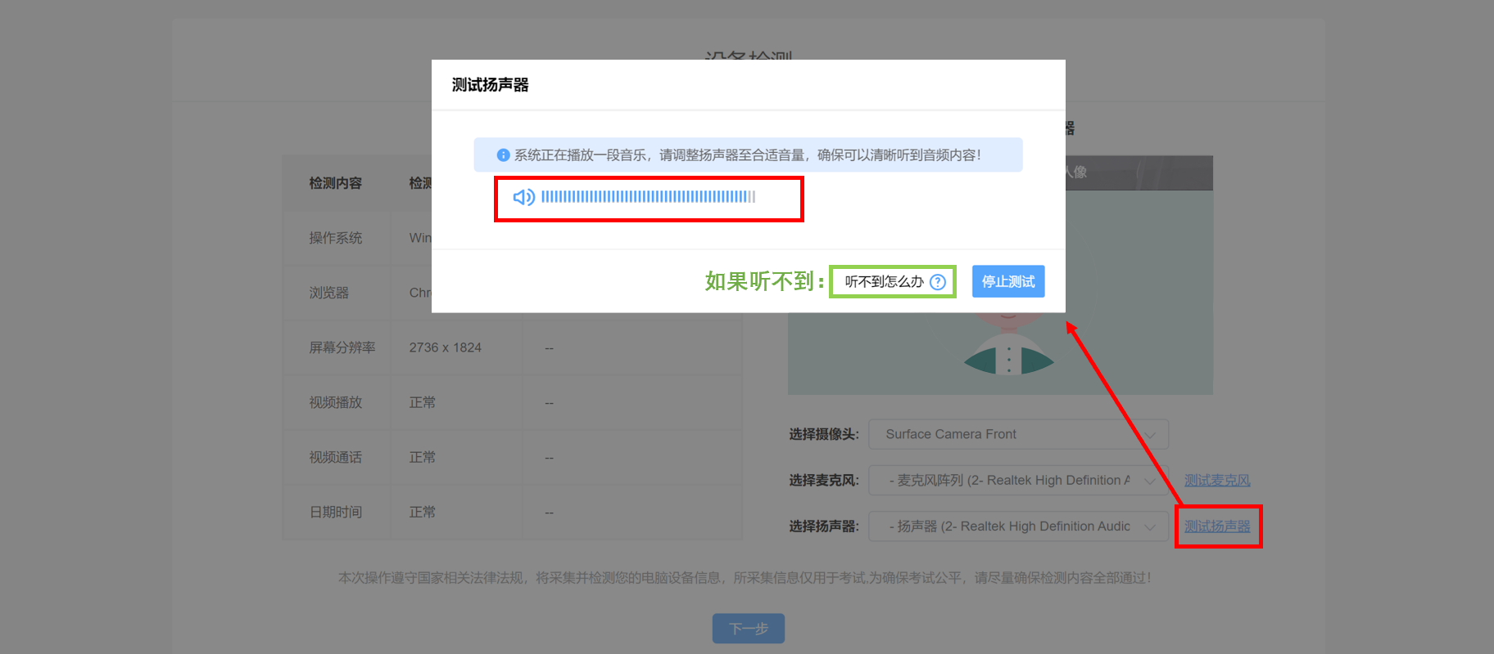
当扬声器调试无误后，在设备检测页面点击【下一步】。
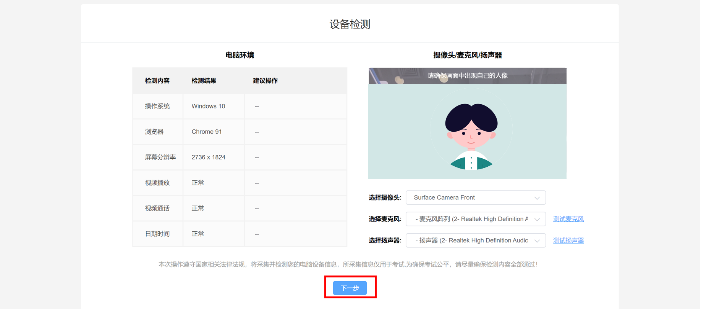
点击后，会进入考生拍照环节。如果考生不能在拍照框看到本人的图像，则需要通过上方下拉框选择摄像头。当拍照框中出现清晰的人像时，点击【点击拍照】按钮即可完成拍照。
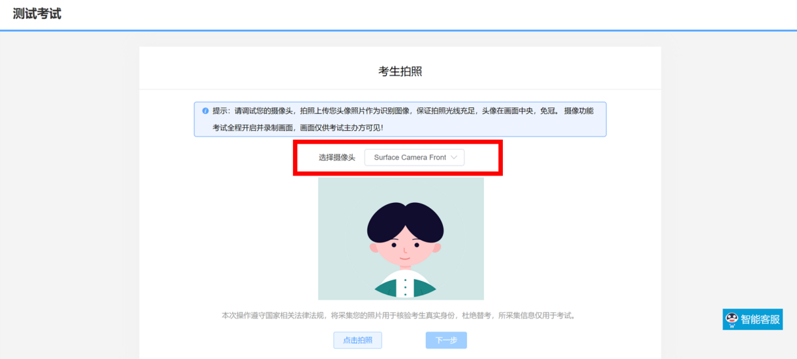
拍照后，如果本场考试设置了人证核身环节，点击【开始比对】按钮系统会将本次拍摄的照片与公安系统中的数据进行比对，如果不通过，考生需要点击【重新拍照】，页面将会退回拍照页面进行二次拍照并重新比对。
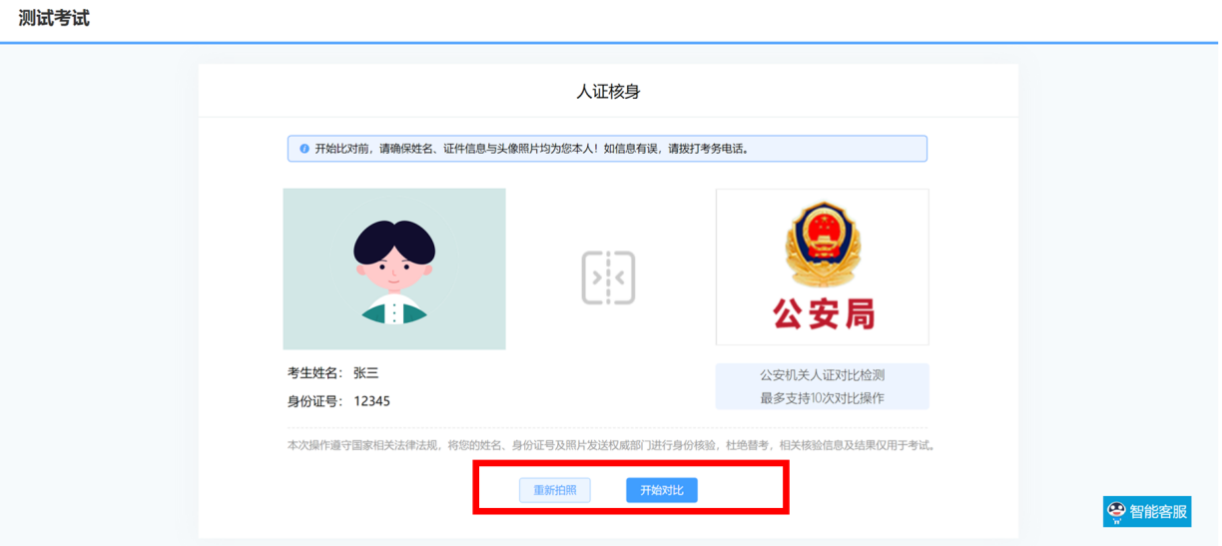
根据考试具体要求，如果考试采用手机监控视角监控，那么考生需要使用手机微信扫描屏幕上的二维码连接手机监控视角监控。连接完成后，屏幕上出现【连接完成】蓝色按钮，点击即可进入信息确认。值得注意的是，二维码右侧会展示监控安置正确与错误的位置，考生需要根据图示正确的安置手机监控视角。
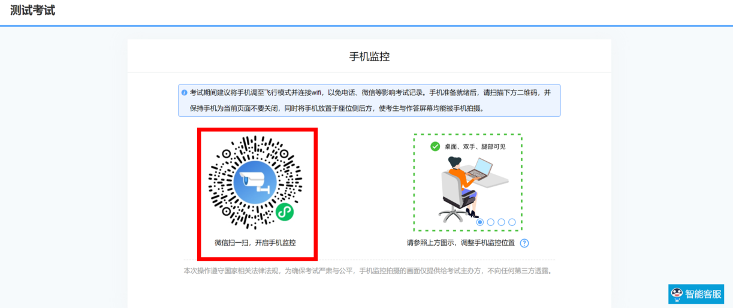
手机监控架设位置可以参考下图：
手机放置完成后，即进入信息确认页面。信息确认页面包含了考生的基本信息考试时间等信息，考生确认无误后点击【正确】。如果信息错误，考生可以通过拨打客服电话400-800-6213转1进行沟通和修改。
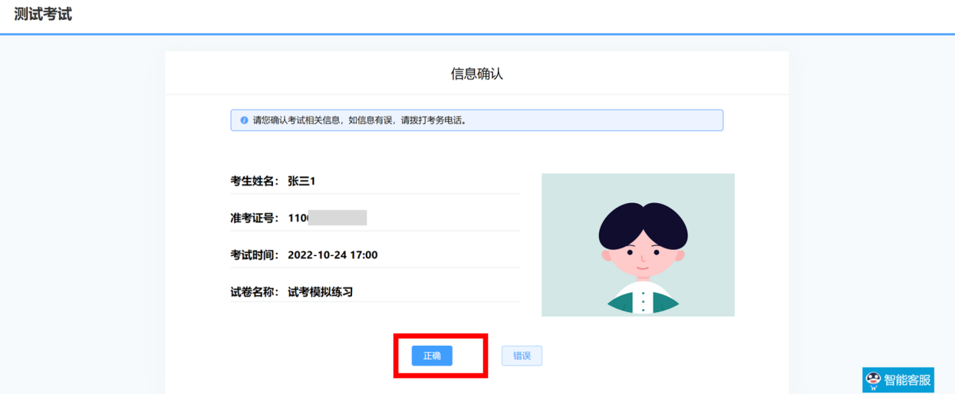
开始考试前，考生需要仔细阅读考试须知，将滚动下拉条滚动到最低端后，才能勾选接受并点击【进入考试】即可开始模拟考试。
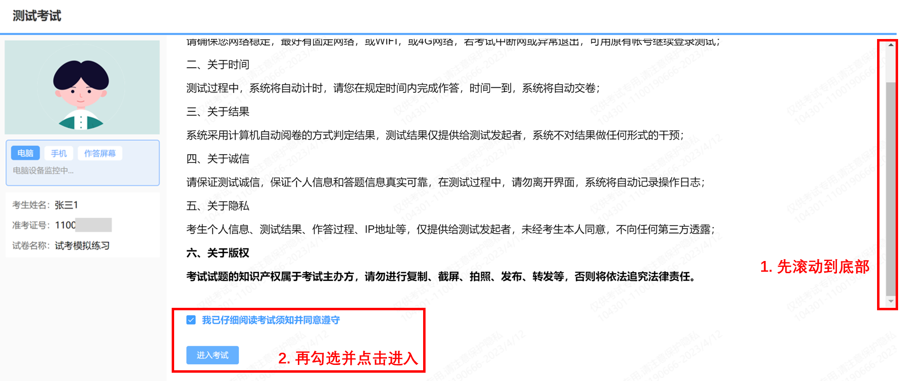
在模拟考试界面中，考生可以试着通过点击右上角【字体】按钮对字号进行调整，也可以通过【切换输入法】按钮对所使用的输入法进行切换。
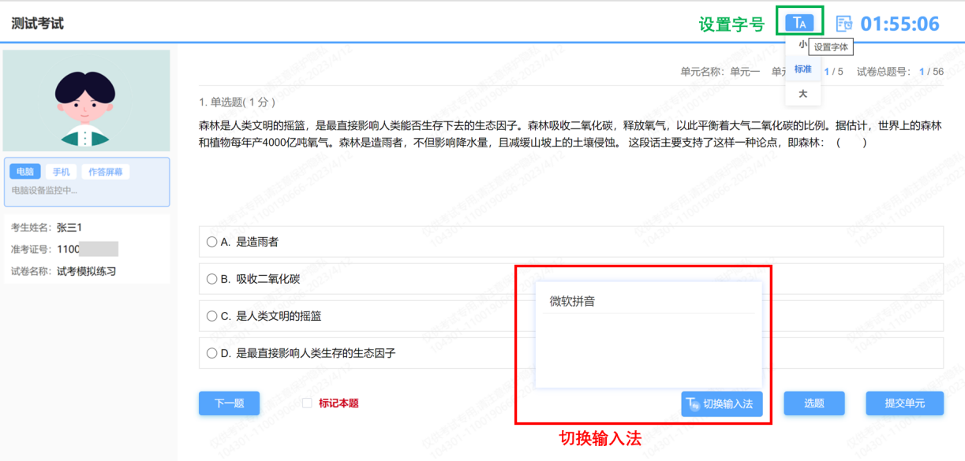
当完成所有模拟考试题目的作答后，点击【提交单元】
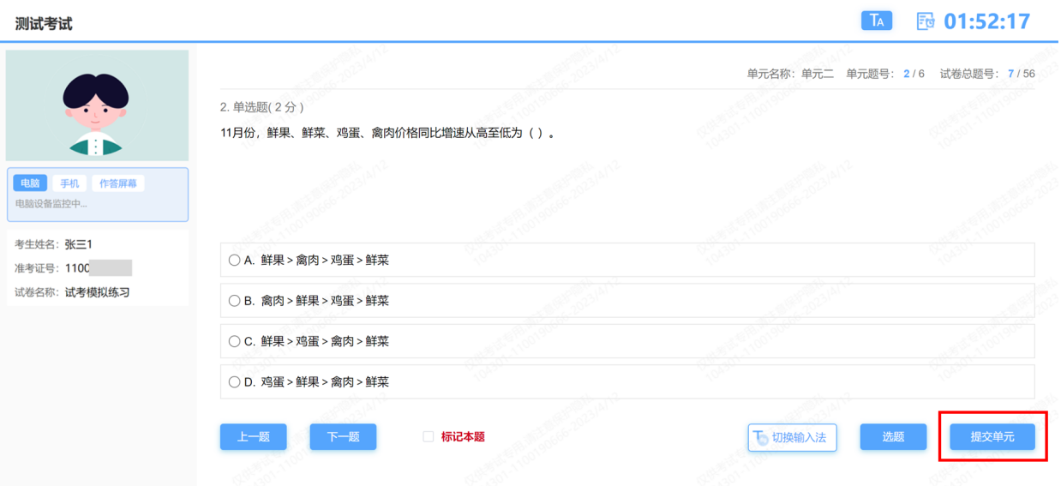
在单元列表页面下方勾选【我已确认作答完毕，需要提交试卷】后，点击【交卷】即可完成模拟考试。
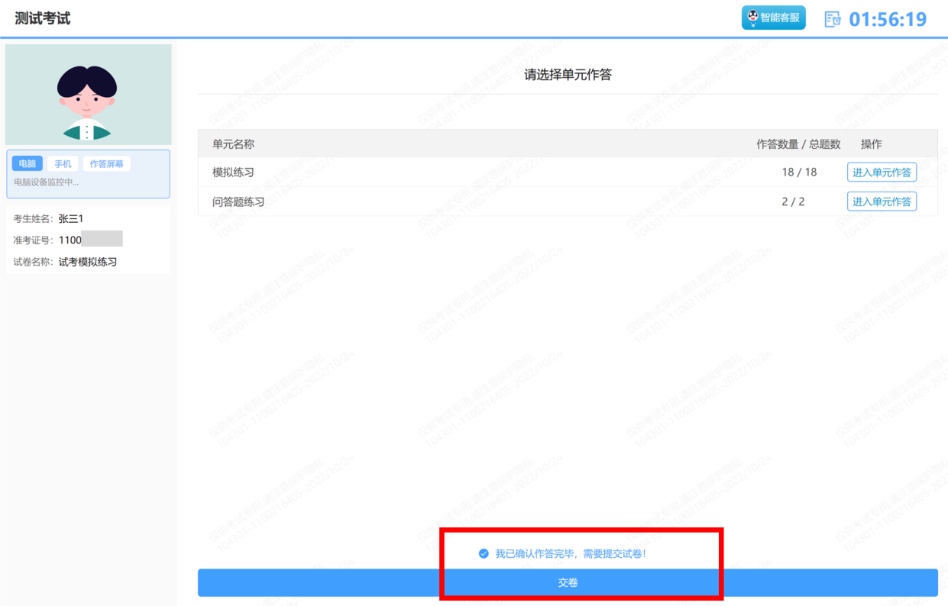
交卷完成后，在考试结束页面右上方会出现【查看准考证】按钮，点击即可进入准考证展示页面。
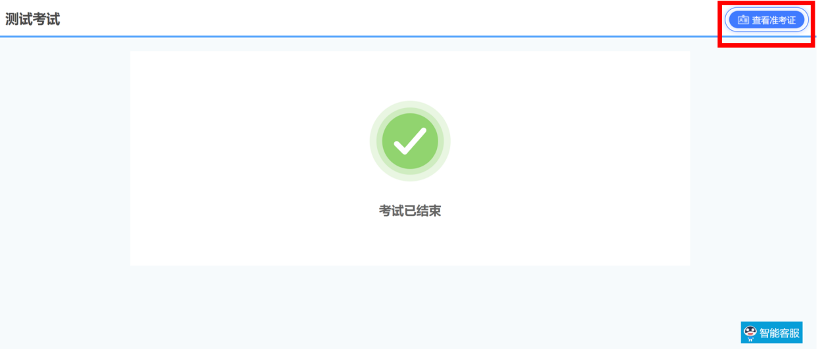
准考证页面如下图所示。准考证中会包含考生信息，考试开始与结束时间，正式考试网址，考生登录信息和模拟考试链接等信息。考生也可根据需要点击右上角进行打印。
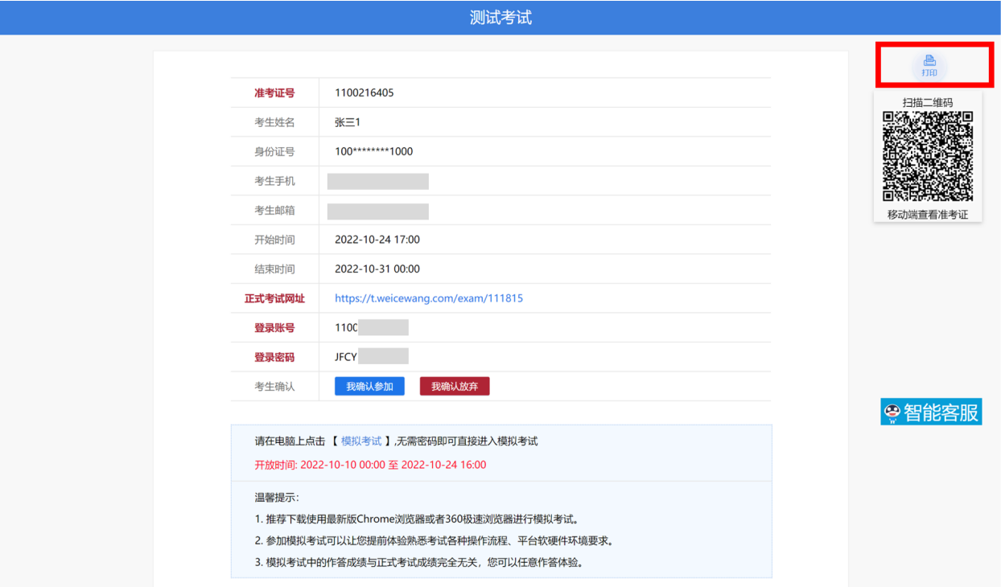
正式考试之前考生需要再次查看准考证以获取考试网址，登录账号和登录密码。
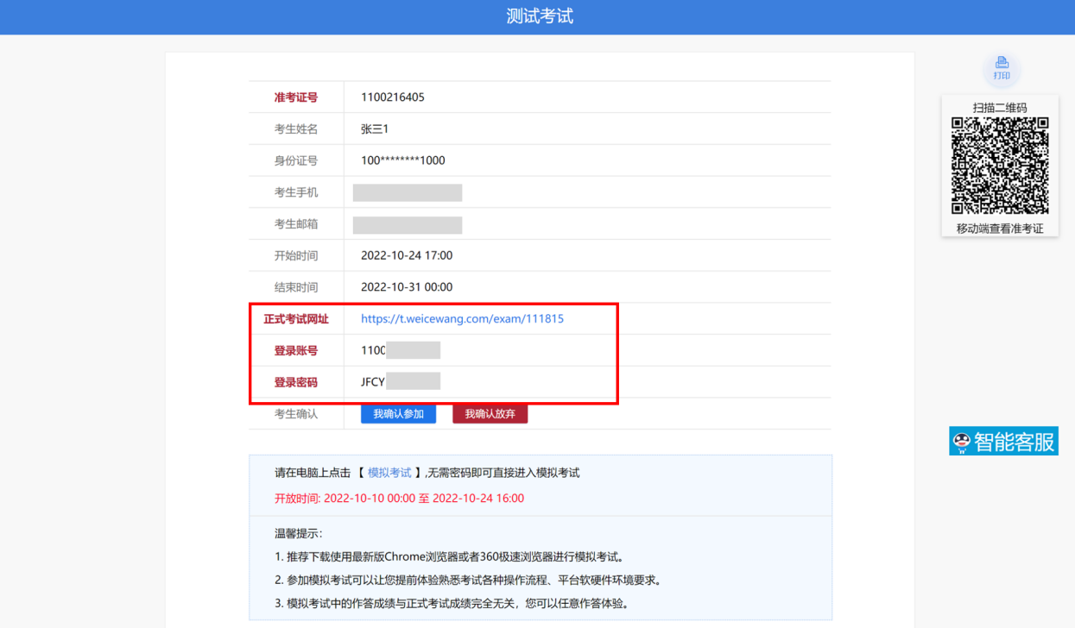

正式考试流程指引（客户端）
客户端考试需要考生在考试开始之前需要提前下载微测考试客户端进行考试，客户端的下载和安装见‘1.3客户端下载安装’部分。接下来，我们以一场三屏监控的考试为例，介绍考生操作流程。
考生客户端考试操作流程如下：
在准考证中点击正式考试网址，进入客户端唤起页。如果页面中出现如下图中禁用蓝牙提示，则代表本次考试禁止使用蓝牙设备，并且系统将在后续的考试设备检测过程中强制禁用蓝牙设备。因此，如果考生看到本提示，需要更换考试中必须使用的蓝牙设备。整改之后，点击【我知道了】。
在考试客户端唤起页中点击【打开考试软件】。
进入该页面后，系统会自动对考生的电脑进行微测客户端检测，如果监测到尚未安装，则会弹出提示框，点击提示框中的【考试客户端软件】即可进行微测考试软件的下载和安装。
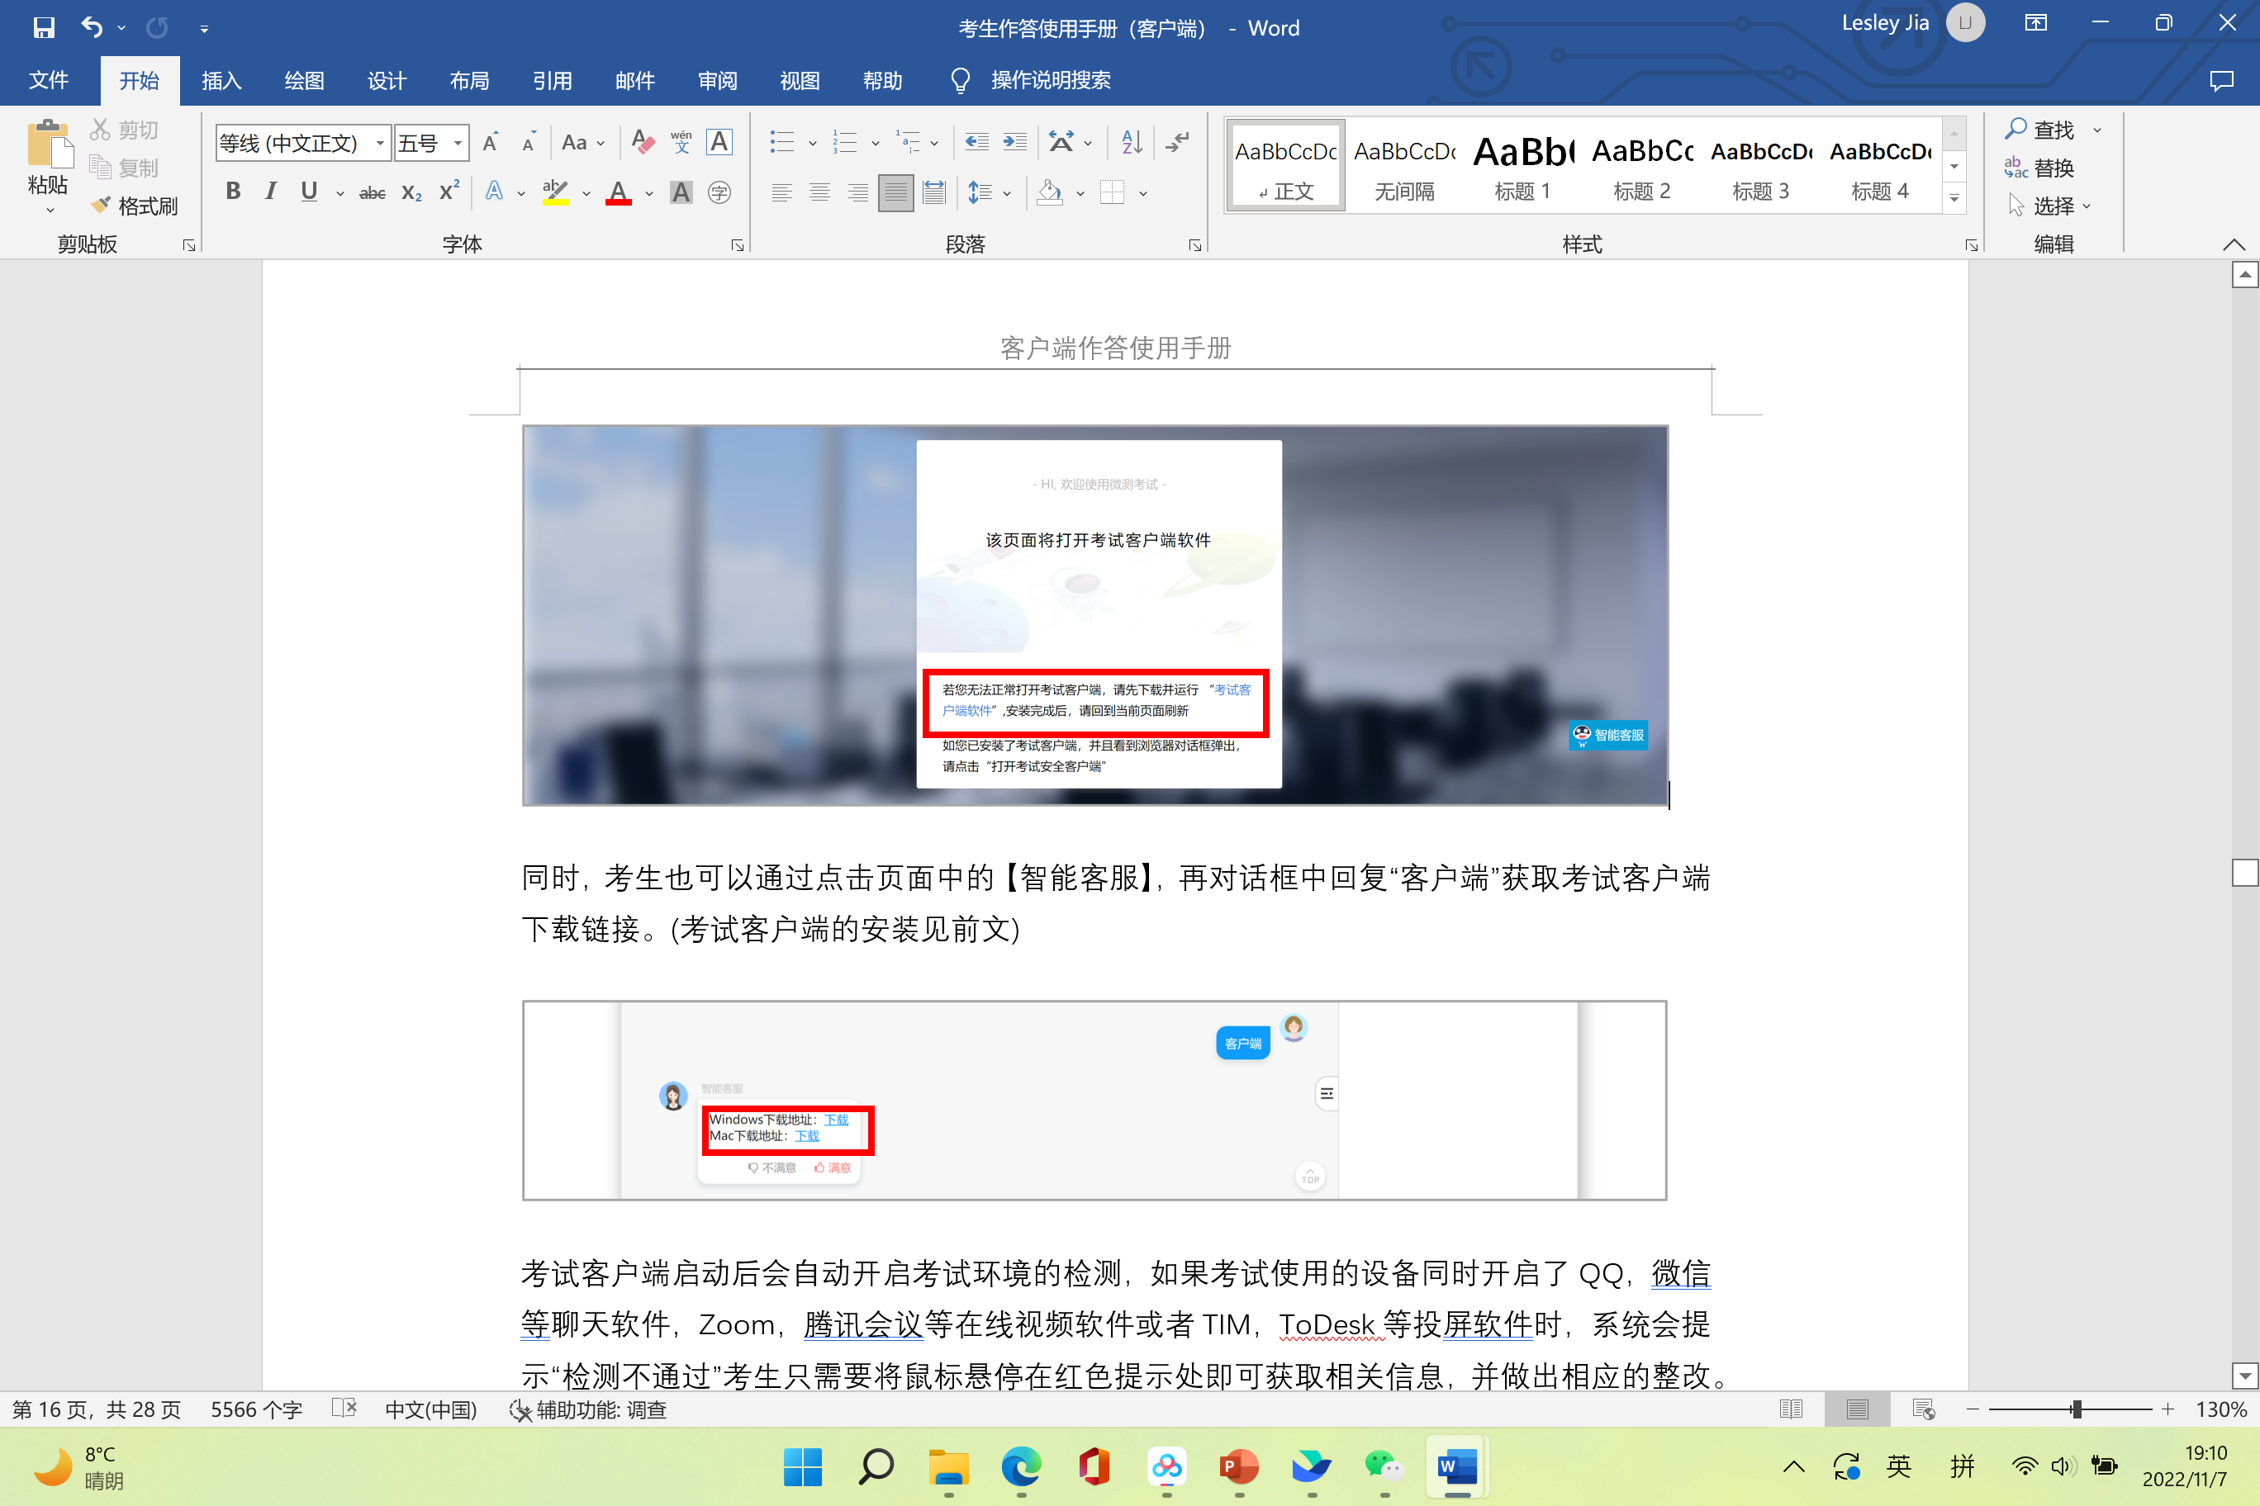
同时，考生也可以通过点击页面中的【智能客服】，再对话框中回复“客户端”获取考试客户端下载链接。(考试客户端的安装见前文)
如果考试使用的设备开启了QQ，微信，Zoom，腾讯会议或者TIM，ToDesk等可能影响考试的软件时，系统会提示“检测不通过”。此时，考生可以点击窗口下方【查看原因】。
点击后，考生可以在弹窗中看到不符合考试规定的软件，考生可以自行关闭软件然后点击【返回重新检测】，或者使用软件名称下方的【关闭】按钮，如下图。
点击【关闭】然后在弹窗中点击【确定】。
点击后，系统会自动返回检测窗口进行二次检测。当所有检测事项都显示为绿色检测通过时，点击【下一步】。
接下来，考生需要阅读注意事项和隐私说明，勾选【我知道了】点击【下一步】进行考生登录。
在考生登录页面填入登录考试需要的信息（账号密码见准考证）
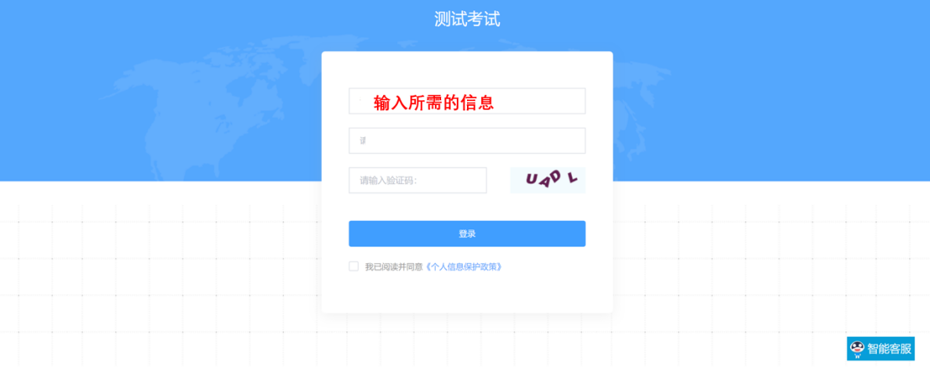
在设备调试页面，考生需要对摄像头，麦克风和扬声器进行调试。首先，请观察摄像头画面，如果不能看到自己的人像，则需要通过下方下拉框选则正确的摄像头。（如果本场考试禁用蓝牙，则在此处蓝牙设备将被全部禁用）
如果出现检测不通过的情况（如下图），考生可以在页面上点击【重新检测】。如果持续不通过可以点击【跳过检测】。值得注意的是，如果在此处跳过检测，后续产生的结果需要考生自行承担。
当摄像头画面确认无误时，考生可以点击【测试麦克风】进行测试。点击后对着麦克风说话，观察音量条是否有波动。如果有，则麦克风正常，可以点击【停止测试】返回检测页面。
麦克风测试完成后，考生可以点击【测试扬声器】，此时系统会自动播放歌曲。此时，观察音量条是否有波动。如果有，则扬声器正常，可以点击【停止测试】返回检测页面。如果音量条无波动，则点击弹窗下方的提示查看解决方法，如图：
当扬声器调试无误后，在设备检测页面点击【下一步】，即可进入考生拍照环节。
进入拍照页面后，考生需要出现在拍照画面中央，除去帽子，口罩等遮挡物点击【点击拍照】进行面部拍照，完成后点击【下一步】。
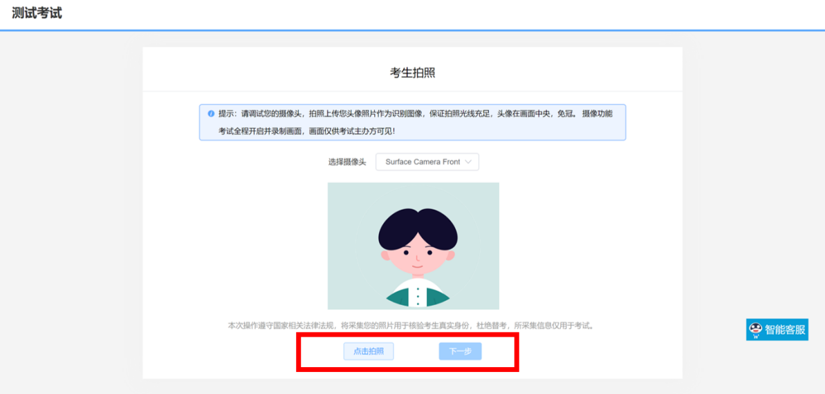
点击后，在人证比对界面点击【开始比对】系统会将拍照信息与公安局数据库进行信息比对。如比对不通过，考生可以点击【重新拍照】退回上一页面重拍照片后进行再次比对。
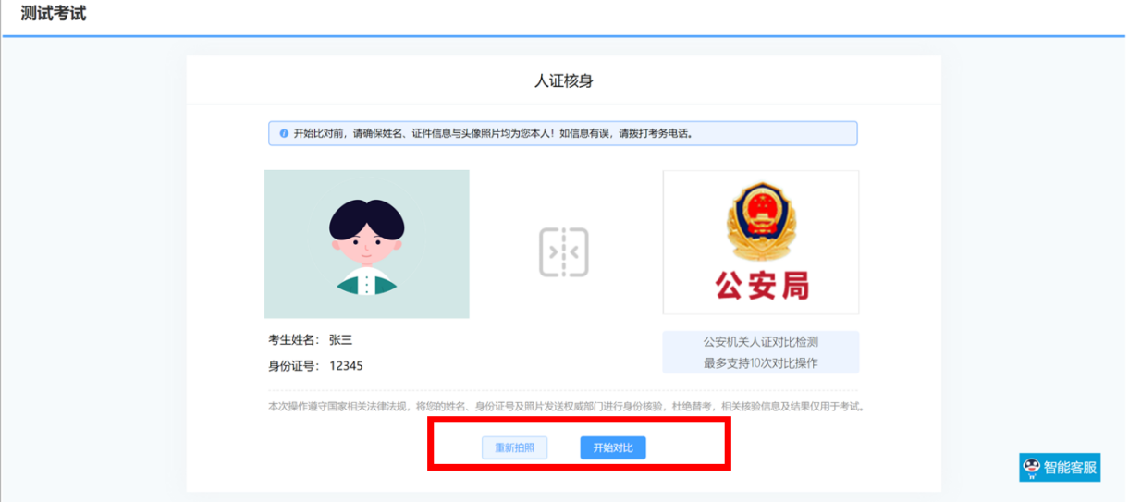
通过人证核身后，用手机微信扫描屏幕上方二维码连接手机监控视角监控。在手机上点击【允许】通过摄像头与麦克风的使用申请并将手机放置在如屏幕上显示的位置后，点击页面上的【监控已开启，下一步】
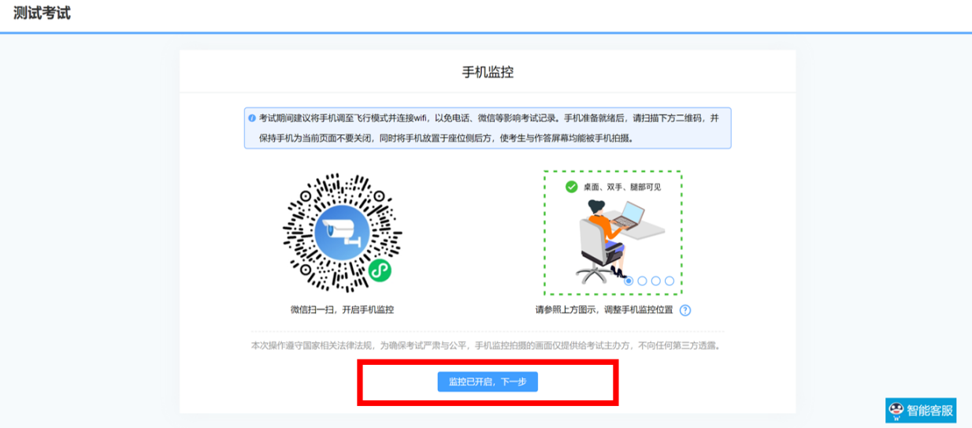
手机监控架设位置可以参考下图：
手机放置完成后，即进入信息确认页面。若页面中的信息无误，可点击【正确】，若信息有误则点击【错误】并联系考试主办方进行更改。
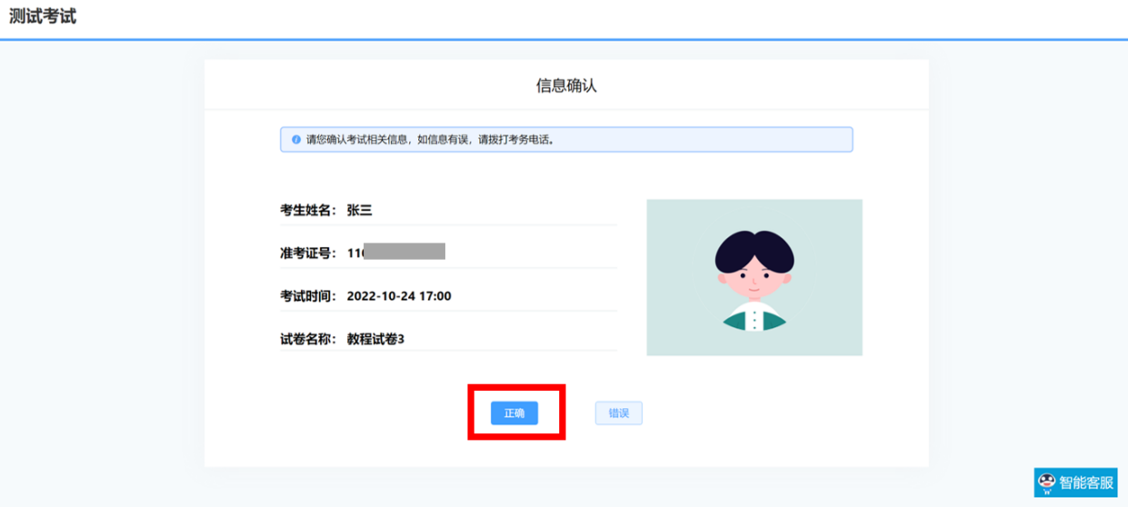
开始考试前，考生需要仔细阅读考试须知，将滚动下拉条滚动到最低端后，才能勾选接受并点击【进入考试】即可开始考试。
与模拟考试不同的是，在正式考试中，点击【进入考试】后系统展示的是正式考试试卷而非测试试卷。点击【进入单元作答】开始考试。
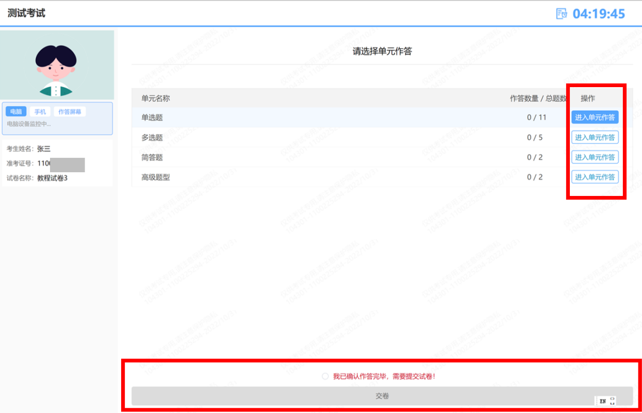
当作答完成后，点击【提交单元】即可返回单元列表界面，在页面底部中勾选【我已确认作答完毕，需要提交试卷】即可进行提交。
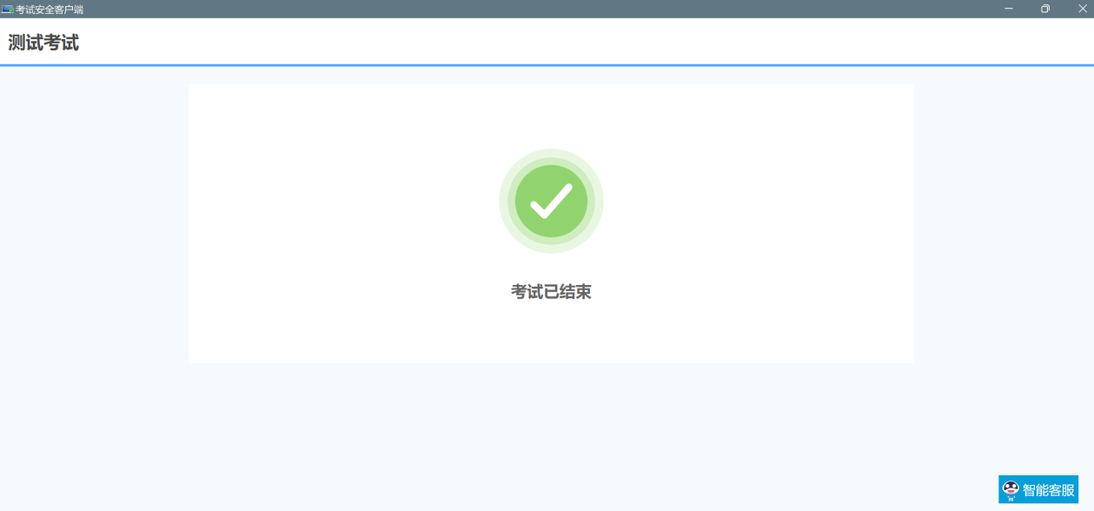

4. 作答题型及页面功能指引
根据不同的考试要求，考生在作答时会遇到不同的题型。根据题型的变化考生作答区的内容会发生相应的改变。在这一部分中，我们会详细的介绍考生在考试中可能遇到的页面并对页面上的功能按钮做出说明。

4.1客户端作答界面指引
当考生使用客户端作答时，考生的操作页面根据其功能和展示的信息被分成了三个部分，如下图所示。
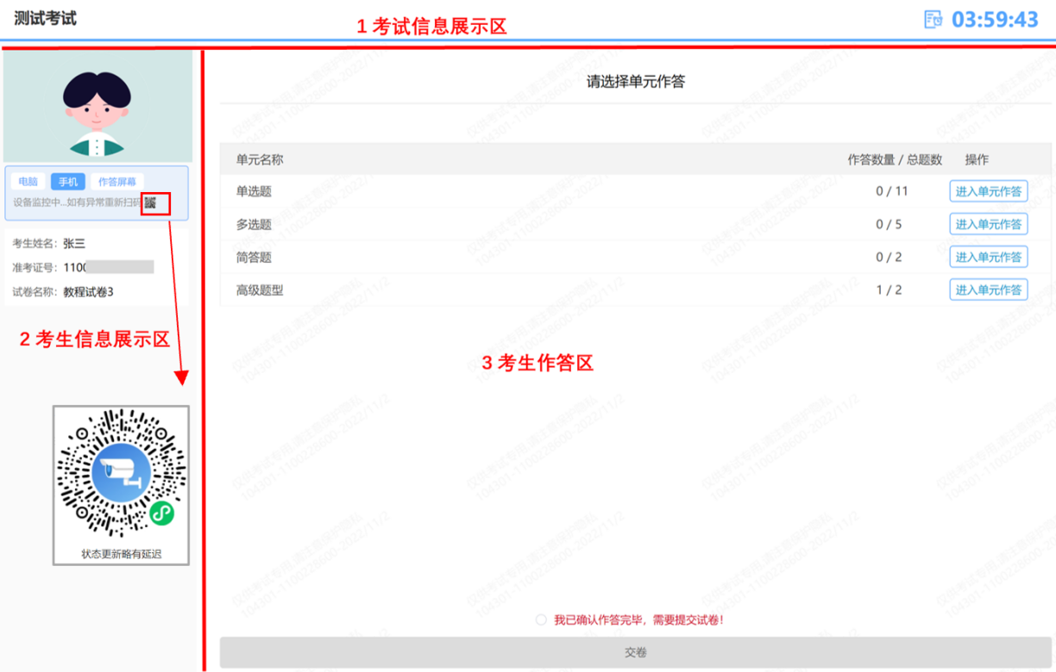
- 【考试信息展示区】左侧展示考试名称，右侧展示本场考试倒计时。
- 【考生信息展示区】上方展示实时监控的画面，画面下方展示的是本场考试的监控方式。如果考生在考试过程中某一监控突然断开，那么考生可以在此处看到红色提示。考生只需要点击相应的按钮，根据页面提示重新连接即可。值得注意的是，如果考生在考试中忽然出现手机监控断开，考生只需将鼠标指针悬停在二维码图标上就可以重新获取二维码通过手机扫描进行连接。
- 【考生作答区】考生主要在考生作答区完成单元选择考生作答等主要考试操作。

在考生考试过程中，考生作答区会主要有三种界面展示，分别是单元列表界面，题目作答界面和单元题目选择界面。
1）单元列表界面
单元列表页面时考生完成登录中的验证步骤后开启的第一个页面。在该页面上考生主要完成单元选择和试卷提交两个功能。该页面如下图所示。
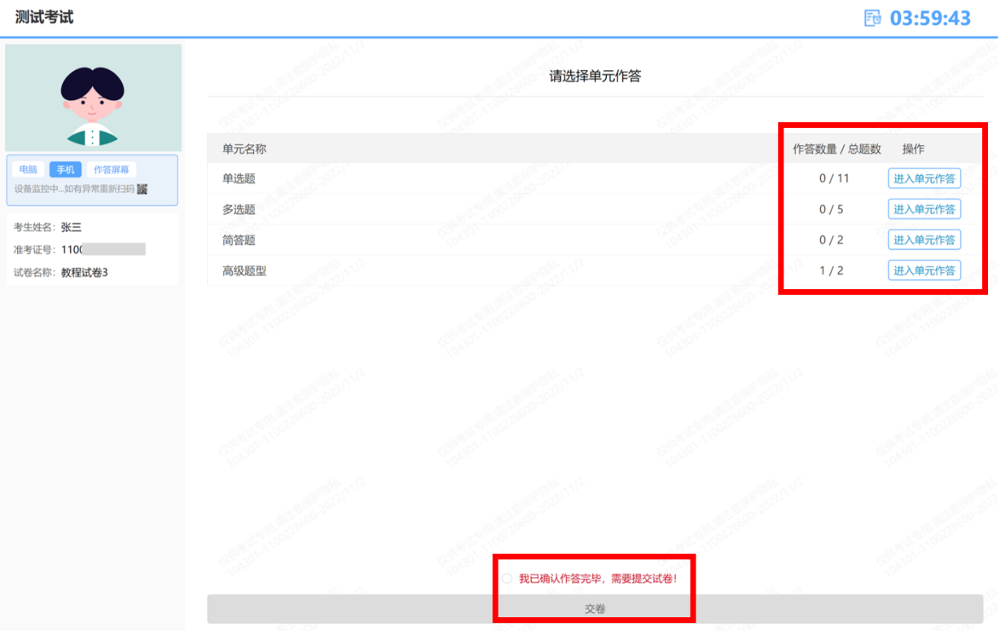
- 【单元选择】考生可以根据单元名称并点击对应条目后的【进入单元作答】选择进入某一单元进行作答。
- 【试卷提交】考生在完成该试卷全部单元的作答并准备提交试卷时，需要首先勾选【我已作答完毕，需要提交试卷】，然后点击页面底部的交卷，完成试卷提交。

2）题目作答界面
考生在单元列表界面中点击【进入单元作答】后即可进入题目作答界面。题目作答界面主要完成考生答题时的试题切换，标记，计算器使用，选题，返回单元列表和作答的功能。
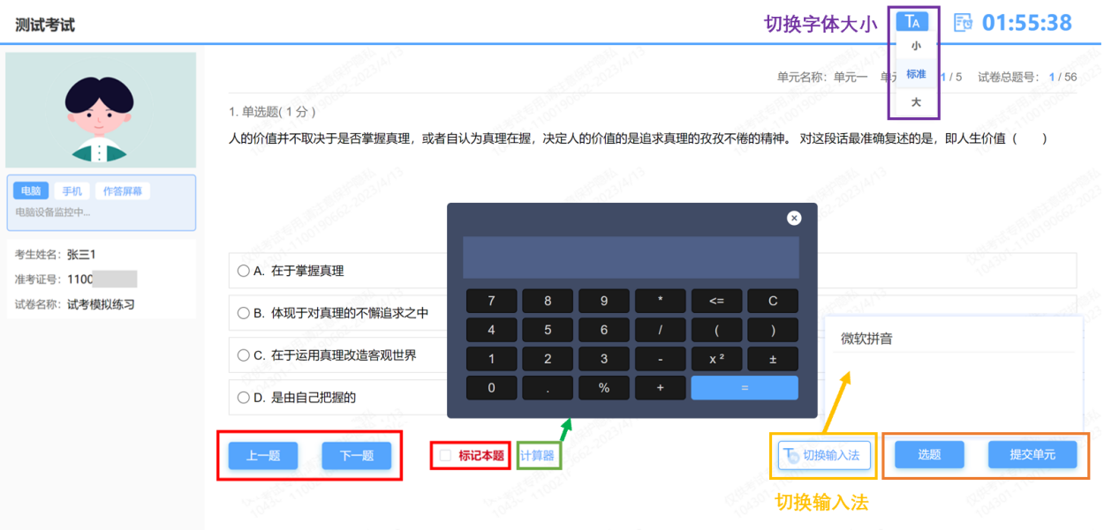
- 【字体大小切换】考试中考生可通过此按钮切换试题题干以及选项的字体大小。
- 【试题切换】考试中，考生可以通过【上一题】&【下一题】按钮进行题目切换。
- 【标记本题】考试中，考生可以通过勾选【标记本题】来对该题进行标记，方便后续的查找。被标记的题目会在单元题目选择界面上有所标示。
- 【计算器】如果该场考试允许使用计算器，考生可以点击【计算器】来进行使用。
- 【切换输入法】考生可通过此按钮选择常用的输入法。
- 【选题】点击选题后，会来到单元题目选择界面，考生可以点击界面上的题号进入对应题目的作答界面。
- 【提交单元】点击该按钮，考生能够回到单元列表界面进行单元的选择和试卷的提交。

3）单元题目选择界面
考生在作答时点击【选题】可以进入单元题目选择界面。该界面会展示该单元中题目的题号，题型，考生的作答状态和标记情况。在该界面中，考生可以通过对应题目后的【进入】按钮进入该题目的作答。同时，考生也可以通过列表底部的【返回】按钮返回正在作答的题目。
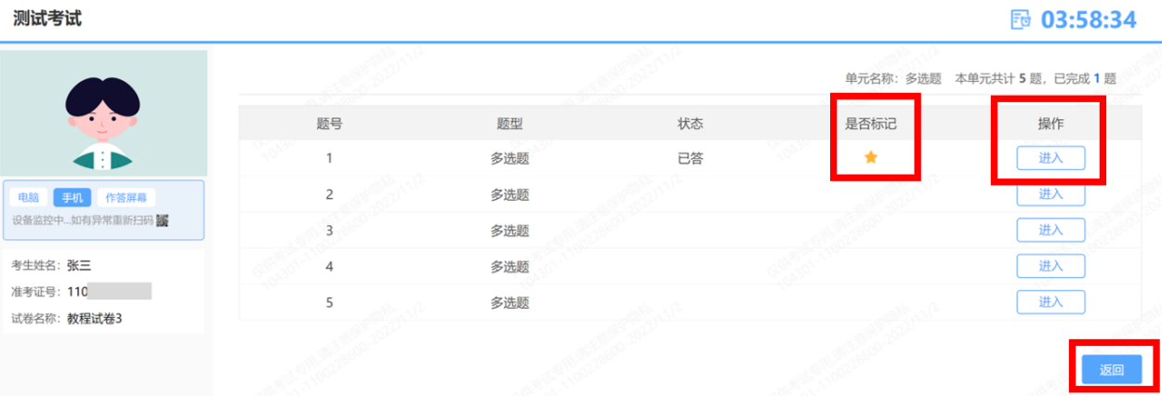

4.2作答题型页面展示
单选题/判断题
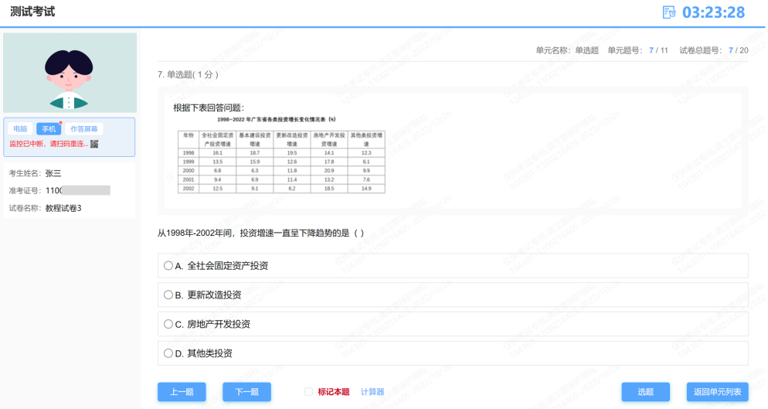
多选题/不定项选择题
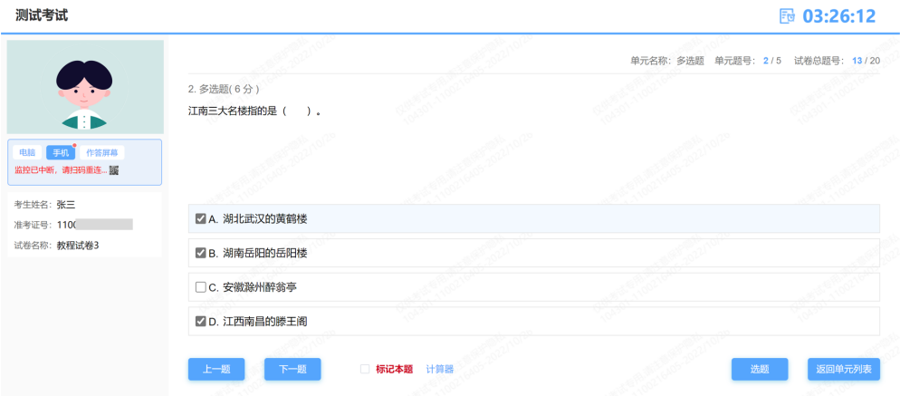
简答题（主观题）
